Dzień dobry. Mam nadzieję, że święta spędziliście w spokoju i radości, w gronie najbliższych. Teraz wracamy do pracy
Gibkość – zdolność człowieka do osiągania dużej amplitudy w wykonywanych ruchach. Ćwiczenie gibkości ma za zadanie przygotowanie aparatu ruchu do realizacji zadań startowych oraz opanowanie racjonalnej techniki.
Jest to cecha bardziej wrodzona, ale można ją poprawić również systematycznym treningiem.
Czynnikami wpływającymi na rozwój gibkości jest elastyczność więzadeł i ścięgien – im większa jest elastyczność, tym większy jest zakres ruchu. Zatem jej doskonalenie będzie miało miejsce przy wykonywaniu wszystkich ruchów takich jak bieganie, rzucanie, skakanie, pływanie itp.
Gibkość ułatwia wspinanie na drabinkach i konstrukcjach linowych, labiryntach ze sznurka, ćwiczeń z gumowymi skakankami itp. przechodzenie przez przybory
i przyrządy (np. przeplot przez szarfę, przejście przez tunel, przechodzenie pod ławeczką itp.). Ważną rolę w kształtowaniu gibkości odgrywa połączenie ruchu
z muzyką, oraz systematyczny trening.
Poniżej przedstawiam wam zestaw 10 ćwiczeń poprawiających gibkość. Proszę wykonywać je codziennie 2 razy po 10 min.
Jako zadanie proszę wykonać mostek i „świecę” i przesłać mi do soboty albo w postaci zdjęć albo jako filmik. Pozdrawiam.
Przykładowe ćwiczenia (indywidualne), kształtujące gibkość
Zdjęcie ćwiczenia | Opis ćwiczenia
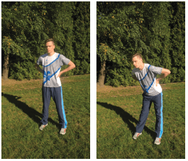 | p.w. – w pozycji stojącej, RR na biodrach, tułów prosty, NN – w rozkroku  wykonanie – obszerne krążenia biodrami w prawo, powrót do p.w.,  zmiana kierunku krążenia
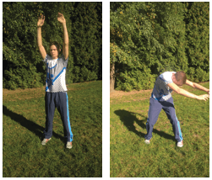 | p.w. – w pozycji stojącej,  RR proste nad głową, tułów prosty,  NN – w rozkroku  wykonanie – obszerne krążenia tułowia w prawo, powrót do p.w., zmiana kierunku krążenia
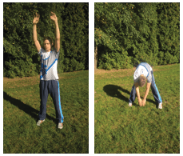 | p.w. – w pozycji stojącej,  RR proste nad głową, tułów prosty,  NN – w rozkroku  wykonanie – skłon tułowia w przód o nogach prostych, powrót do p.w.
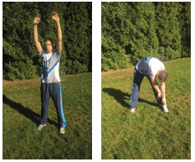 | p.w. – w pozycji stojącej,  RR proste nad głową, tułów prosty,  NN – w rozkroku  wykonanie – skłon tułowia w przód do lewej nogi, powrót do p.w., a następnie skłon tułowia w przód do prawej nogi
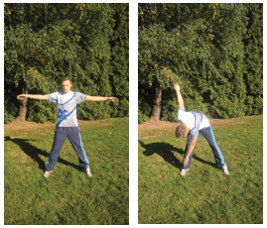 | p.w. – w pozycji stojącej,  RR proste w bok, tułów prosty,  NN – w rozkroku  wykonanie – skrętoskłon tułowia w przód (lewa ręka do prawej nogi), powrót do p.w., a następnie skrętoskłon tułowia w przód (prawa ręka do lewej nogi)
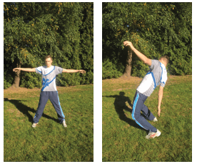 | p.w. – w pozycji stojącej,  RR proste w bok, tułów prosty,  NN – w rozkroku  wykonanie – skrętoskłon tułowia w tył (prawa ręka do lewej nogi), powrót do p.w., a następnie skrętoskłon tułowia w tył (lewa ręka do prawej nogi)
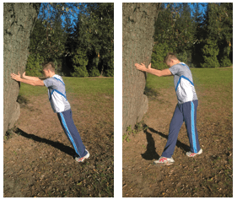 | p.w. – w pozycji stojącej, przodem do przeszkody (np. drzewa),  RR oparte na przeszkodzie (na wysokości barków), tułów prosty,  NN – wspięcie na palce  wykonanie – wymachy NN w płaszczyźnie czołowej, powrót do p.w., zmiana NN
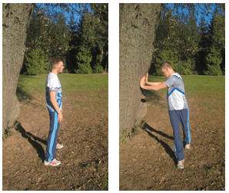 | p.w. – w pozycji stojącej, tyłem do przeszkody (np. drzewa),  RR proste, wzdłuż tułowia, tułów prosty,  NN – w rozkroku  wykonanie – skręty tułowia w prawo, oparcie RR o przeszkodę, powrót do p.w., zmiana kierunku skrętu
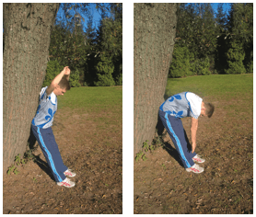 | p.w. – w pozycji stojącej, tyłem do przeszkody (np. drzewa), biodra i plecy oparte o przeszkodę,  RR nad głową, tułów prosty,  NN – w rozkroku  wykonanie – skłon tułowia w przód o nogach prostych, powrót do p.w.
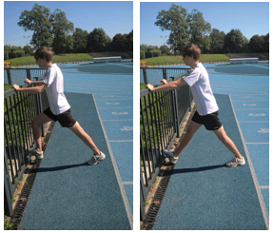 | p.w. – w pozycji stojącej, przodem do przeszkody (np. barierka),  RR oparte na przeszkodzie, tułów prosty, noga wykroczna – zgięta, oparta stopą o przeszkodę, noga zakroczna – prosta, oparta o podłoże  wykonanie – wyprost nogi wykrocznej, powrót do p.w., zmiana NN
Objaśnienia skrótów: p.w. – pozycja wyjściowa, RR – ręce, NN – nogi
Proszę wykonuj te ćwiczenia codziennie, 2 razy po 10 min.

